Die Lorentzkraft

Bei unseren bisherigen Betrachtungen hing die magnetische Wirkung vom Leiter ab. In diesem Leiter floss der elektrische Strom zu einem gewissen Zeitpunkt in eine bestimmte Richtung. Aber das Gesetz gilt auch für frei bewegliche Ladungen. Diese wirkende Kraft nennen wir Lorentzkraft.

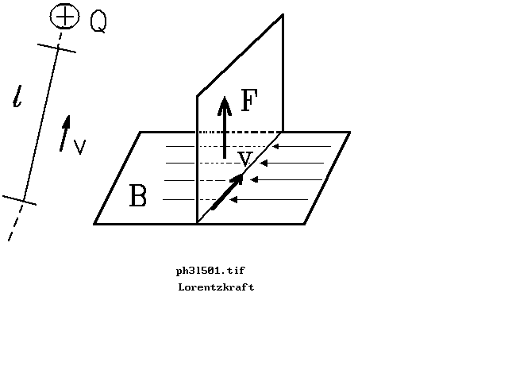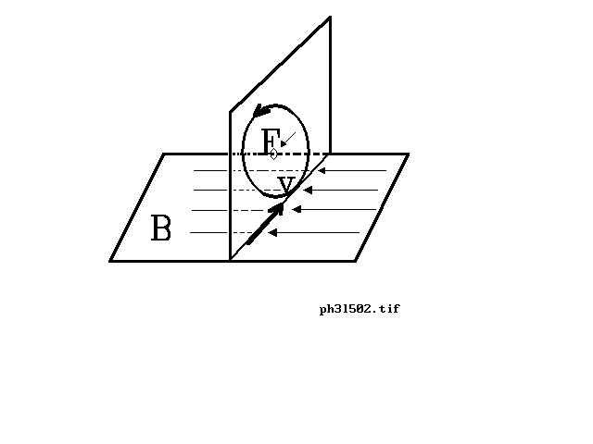
Es sei Q die Ladung im Vakuum. Sie bewege sich mit der konstanten Geschwindigkeit v .Es ist bekannt: $\text{I=}\frac{Q}{t}$
Der Weg l , den die Ladung benötigt, berechnet sich wie folgt:
$\text{l=v}⋅t$
Dann ist die Kraft $\text{F=B}⋅I⋅\text{l=B}⋅\frac{Q}{t}⋅v⋅\text{t=B}⋅Q⋅v$

Daraus folgt, dass bei konstanter Geschwindigkeit v der Ladung in einem homogenen Magnetfeld mit einer ständig senkrecht wirkenden Kraft auf diese Ladung, diese Ladung zu einer Bewegung auf einer Kreisbahn gezwungen wird.
Unsere Kenntnisse über die Kräfte der Kreisbewegung sind:
$\text{F=m}ω^{2}\text{r=}\frac{mv^{2}}{r}\text{, wobei v=}ω⋅r$

Dieses ist genau diejenige Kraft, die die Ladung auf der Kreisbahn hält. Wir können also schreiben
$\text{F=B}⋅Q⋅\text{v=}\frac{m⋅v^{2}}{r}$
Diese Kraft steht senkrecht zu der Geschwindigkeit und zu der magnetischen Feldstärke.

Bei einer bestimmten Geschwindigkeit v kann somit der Radius r dieser Kreisbahn bestimmt werden. Für den Radius gilt:
$\text{r=}\frac{m⋅v}{B⋅Q}$

Eine wichtige Schlussfolgerung ist, dass sich damit die Masse einer sich bewegenden Ladung bestimmbar ist, wenn im magnetisch homogenen Raum die Kraft immer senkrecht auf die frei bewegliche Ladung wirkt.

